Jueves
17
de Junio

Sexto de Primaria
Lengua Materna
(clase bilingüe)

Así somos los chinantecos

Aprendizaje esperado: Estudia textos informativos (monografías) sobre los pueblos indígenas de su entidad.

Énfasis: Escribe una reseña sobre las actividades productivas de su comunidad.

¿Qué vamos a aprender?

Revisarás textos informativos, como las monografías, de los pueblos indígeneas de tu entidad y escribirás una reseña de las actividades productivas de tu comunidad.

¿Qué hacemos?

Lee con atención el mensaje de un maestro.

Hola alumnas y alumnos, soy el Mtro. Jorge Adán Nicolas Ortega, soy hablante de la lengua Chinanteco variante de San Lucas Ojitlan, Oaxaca. Trabajo en la comunidad del Poblado 2, municipio de Cosamaloapan, Veracruz.

Liya´na simi´ jna sï joo adä ku+la Orte. Jna jía jeju+ki´tsa köw+. Ï jna jmo taa jeju+ tö itï ojm+.

Conocerás un tema muy importante, estudiar textos informativos (monografías) sobre los pueblos indígenas, para escribir una reseña sobre las actividades de tu comunidad, ya que a través de este tema podremos dar a conocer los aspectos más relevantes de nuestra comunidad.
jm+ na nee kö wo ´ine moyi ijia lö, lö taa xia jeju+ tö i la ne jña liku´la il¨+ ´jeju+ tö.

Una reseña, eso suena muy interesante, es algo muy importante para llevar un registro de esas actividades.

Para iniciar nuestro tema de hoy anota las siguientes preguntas para que más tarde indagues con tus familiares y con tu maestro(a) e investigues en tus libros para poder responderlas.

Lan+ jmale tema kí´na.
Chitë pregunta majá en+ ´jna ikä sïrö jña tsot+ kia´jña eno´ñiyí kia´, majä n+´ n+ tare kia´.

- ¿Qué es un texto monográfico?

- ¿En+ sï texto monográfico?

- ¿Han leído algún texto monográfico sobre su comunidad?

2. ¿e makajmo´na texto monográfico ki´jeju+ kia´?

- ¿Saben cuál es la estructura básica de un texto monográfico?

3. ¿ema´ ela´ it´ estructura ki´ texto monográfico?

Para empezar, diremos que una monografía o texto monográfico es:

Laí jmalee, en+ nee moyí ijía laj+ wo´si:

Los textos monográficos son textos o trabajos informativos en los que se realiza una investigación en distintas fuentes como libros, revistas, entrevistas a personas, internet, entre otros y de esa manera lograr recopilar la mayor cantidad de información y los aspectos más importantes sobre un tema, específico, como en este caso la etnia chinanteca y en particular la comunidad de Poblado 2 que es mi lugar de origen.

Tema ki´ texto monográfico it´ ju ja wo´ maja liñaa la´ iline´ laj+ ñi ju exia jm+kut j+ eline´ ñi yi jo ñi´ computadora uni ñi´ internet lö´ ijua´ kö tema lailt la itnt le´ juki´ tsa kö ta´ jee tö ja jï jata´ stät.

Es decir que, una monografía es de gran ayuda para conocer sobre un tema en específico, en este caso, sobre las formas de vida de una comunidad.

Por eso a continuación, observa un video que habla sobre mi comunidad llamada Poblado 2 y el estado de Veracruz, adonde nos ubicaron hace muchos años cuando se construyó la presa Cerro de Oro. Espero que te guste. Pon atención porque presenta información para elaborar la monografía.

Jutso laijua´ni Joaquín, kuene n+ enee kö video esï jeju tö itï Ojm+ inee laí k anee jmati kajmoa këjm+ Cerro de Oro. Re kiä naí ju+ lö ejía ni video ekö jña yi tanee.
- Video: El Club de la Galaxia en Poblado Dos, Cosamaloapan.
https://youtu.be/wCeApHmvw4g

¿Qué te pareció el video?

Ema kane video kí ku´ki´ galaxia ki´eju+ tö, najma´ simi´ en+´ jna na. ¿Ekan+ chi´na?

Una alumna comenta acerca del video.

“Nos habla acerca de la comunidad del Poblado Dos del estado de Veracruz, unos niños nos dicen lo bello que es su pueblo y nos hablan acerca de sus usos y costumbres, como elaboran sus vestimentas. Es bonito que ellos aun conserven aun su lengua originaria y sus costumbres”.
Todas las personas adultas, las niñas y los niños en el video hablan acerca de la comunidad del Poblado Dos, ubicada al sur del estado de Veracruz, una vez que fueron desplazados de su lugar de origen para hacer una presa que genera luz eléctrica. Los alumnos nos cuentan donde se ubica su comunidad, el clima en esta región, sobre los animales y plantas que se dan en dicha comunidad. Como te diste cuenta los niños y niñas no solo nos hablan acerca de su lengua, sino que también se expresan en ella, eso es muy importante en las comunidades que niñas y niños la hablen para que se fortalezca.

Erɇ l+´tama´laj+ tsa ñata´ñi vide tsatä, sïm+´elɇa´ la il+´jeju+ tö, ajï´si. Ela´ kanee, i ka w¨+a´tsa jeju+ ki´ju+ I kajmo presa majä mali sia yí .

Ï simi´ jua´ jï´ si´ jeju+ ki´, ela´l+´i tää ï ja´sïa, émäna jna.
Lai kane ï simi´lɇ´laí l+ jua, majä lajä liku+ laj¨+ tsa , tsa köw+ jña lajä eli ku¨+a wo kiad.

Te fijaste en los hermosos huipiles que tanto las señoras y niñas visten. Son huipiles que llevan mucho tiempo en su elaboración, casi todos los huipiles tienen algún tema sobre las plantas y los animales. En las comunidades chinantecas hay diferentes estilos, pero todos son igual de bonitos.

ekajɇ lai liye´ m+ju tä´ tsam+ jña tsam+ mi´ laj+ m+ju etsojm+ kuo majä ejmalía kö. M+ju, enatö lí jña ja´matä eju+ kiä manaa n+ ñi m+ju sia, laj+ n+jä eliye´tama´.

Es un video muy interesante, porque habla sobre algunos de los rasgos y las prácticas culturales de este pueblo chinanteco, sobre su historia, su geografía, su lengua y sus costumbres que llevaron consigo una vez que salieron de su territorio original.

Observa un video, donde Don Leopoldo y Cupertino te enseñan algo más sobre la monografía.

Eno, jua´ikö jú ikü laj+´ simi´ majä lin+ w+´ kía, laijua´ yí tanee. Texto monográfico, kuanee kö video ijua´ aleopoldo jña cupertino ela´ liñaa lö eji ñiyí kiä.

- Video. Don Leopoldo y Cupertino: Monografía 2
https://youtu.be/MOk8q65fO9A

¡Qué interesante! Don Leopoldo y Cupertino enseñan lo que es muy importante identificar, ¿Qué se necesita para hacer una monografía?

¿Qué se necesita para hacer una monografía?

Majä lita´ kiä

Responde las preguntas que se hicieron al inicio del programa.

Echa ts+na ¿ela´kajmalee programa la?
Ejmojna explika

- ¿Qué es un texto monográfico?

- ¿En+ sï texto monográfico?

- ¿Has leído algún texto monográfico sobre tu comunidad?

2. ¿e makajmo´na texto monográfico ki´jeju+ kia´?

- ¿Sabes cuál es la estructura básica de un texto monográfico?

3. ¿ema´ ela´ it´ estructura ki´ texto monográfico?

¿Me ayudas a contestar las preguntas Joaquín?

¿Eli jmaä jna Joaquin majä lin+ chí lajï simi´?

Un texto monográfico es un trabajo de investigación y al mismo tiempo es texto expositivo, tienen la función de informar o explicar sobre un tema, se caracteriza por tener título que hace alusión al tema que se trata un párrafo introductorio en el que de forma breve se explica de que trata el texto y cuál es su relevancia.

El desarrollo de este texto se divide en apartados y también en subtemas en los cuales se aporta toda la información, los apartados se separan mediante subtítulos en los que se desarrollan los subtemas. Los textos monográficos finalizan con una conclusión en la que se presenta la síntesis del contenido. Para ilustrar o enriquecer la información se utilizan ilustraciones, fotografías, a veces tablas que contienen información estadística, cuadros sinópticos, en fin una serie de recursos que permiten dar información sobre el contenido de la monografía.

Erɇ l+´ tama´ joaquin, tema kanee ejia tö ju, jña subtema, la´. Ijía laj+ wo´ majä n+ chí simi´ kiá. Texto monográfico ekää jña kö köclucion inakö laj+ ju kanee la l+n+ wo´, jña ne´ láj+ñi ju maja´ n+ chi tsa lö iju´ teman+.

En las monografías se consultan distintas fuentes informativas, a continuación, observa dos ejemplos de texto monográfico: uno elaborado por una compañera de ustedes de la escuela Lic. Benito Juárez García.

Ñi monografía elino´ni laj+ñí wo´, laj+ jú. Lai kanee la l+n+, lai kajmo simi´ rööna tä´ ñit+ Pini Jua.

Un segundo ejemplo que se elaboró usando información de textos monográficos del Instituto Nacional de los Pueblos Indígenas.

Jña ejmo´na kö ejemplo ijía laj+ ju ki´ texto monográfico ki´ INPI.

Ha llegado la hora de tú elabores tu texto monográfico.

Najma´ sïmi´, na ejmo´na, ña´na tare kia´ ¿elijmo´ na´?

- Realiza una lista sobre lo que te gustaría conocer de tu comunidad.
- Ubicación geográfica.
- Lengua natal.
- Fiestas y ceremonias.
- Artesanías.
- Vestimenta típica.

- Jmokö lista lö eno´ liku+´ki´ eju+ kia´.

- Jï si´
- Ejua lɇa.
- Ejm+ jmoa
- Ejmo tsatä jeju+ kia´.
- Ela´ lï s+m+´ tää.

- Busca fuentes bibliográficas en las que puedas obtener información sobre tu comunidad: Entrevistas, libros, antologías, videos, etcétera.

- Selecciona aquella información que te resulte útil e interesante.

- Organiza tu información.

- Tö, laj+ wo´ jña jú elina´ ñiyí, ñi video.
- Jo eli kua n+´ tsatä mi´ tä´ jeju+ kia.
- N+, ejmo´ ordena laj+ información.

Recuerda incluir la estructura básica de un texto monográfico: inicio desarrollo y cierre.

También puedes ilustrarlo con dibujos o fotografías.

Recuerda que es importante acudir a tu maestra o maestro para pedirle orientación y apoyo para explorar la relación de este tema con otras asignaturas, por ejemplo, con Geografía, educación Artística, historia o español.

Elijmo´ dibujo ñi tarea kía´
Elin+ ni tsat+ o yet+ kïa´ maja n+ w+ chí´ jña lajä ejɇ´ laj+ ñi tema ko´ jña tema kanee.

Por hoy me despido, deseándote lo mejor y esperando vernos muy pronto en nuestras escuelas.

N+jï simí, kua tä´ narɇ ela´ majïjna, isi´ ñit+ kiä.

¡Hasta pronto!

¡In+ jï ¡

El Reto de Hoy:

Reúne la información que necesites para elaborar la monografía del lugar donde vives. Una vez que la tengas compártela con algún familiar cercano o con todos los que te apoyaron con información para que quedara muy completa e ilustrada.

Si te es posible, consulta otros libros o materiales para saber más sobre el tema.

¡Buen trabajo!

Gracias por tu esfuerzo.

Para saber más:
Lecturas

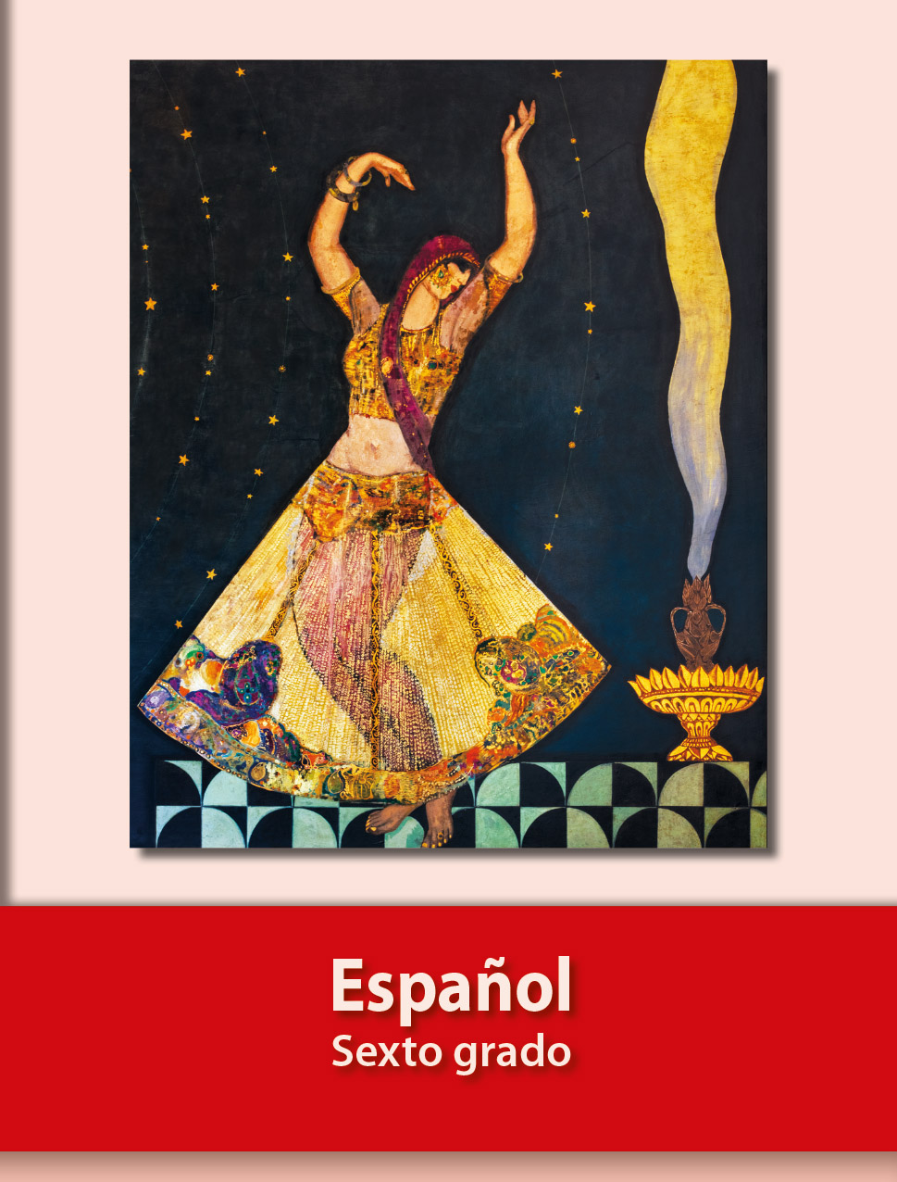
https://libros.conaliteg.gob.mx/20/P6ESA.htm

